枞阳县2013-2014学年度第一学期期期末教学质量监测
九年级物理试卷
《初中物理在线》 http://www.czwlzx.com代命题

题 号 | 一 (32分) | 二 (30分) | 三 (20分) | 四 (18分) | 总 分(100分)
得 分
得分分分 | 评卷人
填空题（每空2分，共32分）
1．俗话说“酒香不怕巷子深”，从物理角度说这属于__________现象；“冷水泡茶慢慢浓”说明分子运动快慢与__________有关。
2．在解决物理问题的过程中,我们常常会用到一些隐含的已知条件。
示例: ⑴在1标准大气压下，把水烧开。 隐含条件:开水的温度为100℃；
(2)将用电器接到家庭电路中。 隐含条件:家庭电路的电压为___________；
(3)给遥控器换上两节新的七号干电池。 隐含条件:电源电压为___________。
3．嫦娥三号探测器需要火箭送入太空，火箭发动机用氢作燃料是因为氢的_________很大。
4．科学家发明了一款单缸六冲程内燃机，它每一个工作循环的前四个冲程与单缸四冲程内燃机相同，在第四冲程结束后，立刻向气缸内喷水，水在高温汽缸内迅速汽化成高温、高压的水蒸气，推动活塞再次做功，水蒸气温度 （选填“升高”、“降低”或“不变”），其内能 （选填“增大”、“减小”或“不变”），这样燃烧同样多的燃料获得了更多的机械能，提高了热机的效率。为进入下一个工作循环，这款内燃机的第六冲程应是 ______ 冲程。
5．台式电脑使用一段时间后，为保证电脑的稳定性，需要打开主机箱盖除尘，这是因为散热风扇的扇叶在转动过程中与空气摩擦带上了 ，可以 轻小物体，所以灰尘会附着在扇叶上。
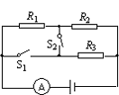
6．如图，电源电压保持不变，电阻R₁ = R₂ = R₃ = 10Ω。要使R₂、R₃并联，应闭合开关 ，此时电流表的示数为I₁；要使R₁、R₂串联，开关S₁、S₂应 (填“断开”或“闭合”)，此时电流表的示数为I₂；则I₁︰I₂ = 。
第6题图
7．现有甲“6V 3W”、乙“6V 4W”、丙“8V 3W”和丁“8V 4W”四个灯泡，要取其中的两个串联起来接入电路，且同时正常发光，应选_______________两个灯泡，此时电路两端的电压是_______V，通电1h消耗的电能是________ J。
得分分分 | 评卷人
二、选择题（每小题3分，共30分）
8．用分子的观点对下列观象的解释不正确的是【 】
A.氧气被压缩装入钢瓶----分子间有间隔
B. 破碎的玻璃无法复原----分子间存在斥力
C.闻到路边怡人的花香----分子不停地运动
D. 两块表面平滑的铅块紧压后会结合起来----分子间存在引力
9. 下列说法正确的是【 】
A． 对物体做功，物体的内能一定增加 B． 物体温度升高了，一定吸收了热量
C． 物体散发热量，温度一定降低 D． 物体温度升高，内能一定增加
10．关于家用小汽车的说法正确的是【 】
A．汽车在行驶过程中，动能保持不变 B．汽车发动机用循环水冷却是因为水的热量多
C．小汽车的发动机一般用汽油机 D．高档小轿车，汽油机效率可达100%
11．小明对新型LED灯带很好奇，取一段剖开后发现，灯带中的LED灯是串联后通过电源适配器接入照明电路的．他取下其中一只LED灯接在3V电池两端，灯不亮，对调电池正负极后亮了，用手试摸，点亮的灯几乎不发热．以下推断符合上述实验事实的是【 】
A．单只LED灯工作电压是220V B．LED灯具有单向导电特性
C．灯带中一只LED灯断路后其他灯还亮 D．LED灯主要是将电能转化为内能
12．小丽家的电风扇具有摇头功能。风扇不转时，不能单独使用摇头功能；风扇转动时，可根据需要选择使用摇头功能．下列电路符合要求的是【 】
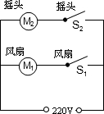
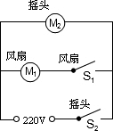
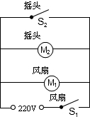
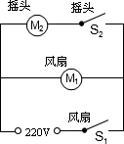
A B C D
第12题图
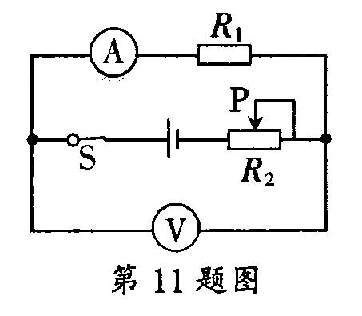
13．馨怡同学用电能表测量某家用电器的电功率，当只有该用电器工作时，测得15min内标有 “6000imp/kWh”的电子式电能表指示灯闪烁了1800次，这用电器可能是【 】
第14题图
A．电饭锅 B．白炽灯 C．电视机 D．电冰箱
14．如图所示，电源电压不变，当滑动变阻器的滑片从左向右滑动过程中，电流表和电压表示数变化情况应是【 】
A．电压表、电流表示数都变大 B．电压表示数变大,电流表示数变小
C．电压表示数变小，电流表示数变大 D．电压表、电流表示数都变小
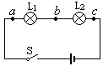
15．如图所示，开关S闭合后，将电压表并联在ab处时读数是0V；并联在bc处时读数是6V，整个电路中没有电流，其电路故障是【 】
第15题图
A．L₁灯丝断路 B．L₂灯丝断路 C．电池耗尽无电压 D．L₂灯丝短路
16. 如果加在某定值电阻两端的电压从6V升高到10V，通过该电阻的电流变化了0.1A，则该电阻的电功率变化了【 】
A．1.6W B．4.0W C．0.4W D．3.4W
17．左图是新型节能应急台灯电路示意图，台灯充好电后，使用时可通过调节滑动变阻器接入电路的阻值R改变灯泡的亮度，假定电源电压、灯泡电阻不变，则灯泡两端电压U随R变化的图象是【 】
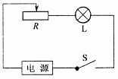
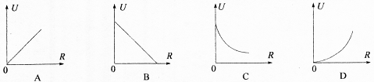
第17题图

三、作图与实验题（第18题4分，其它每空2分，共20分）
得分分分 | 评卷人
18．根据如图所示的实物连线图，在右边虚线框中画出对应的电路图。（要求连线要横平竖直，尽量使电路图简洁美观）
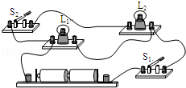
第18题图

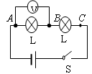
19．瑞瑞同学在中考物理实验加试时,对串联电路电压规律进行了探究。
V
2
1
第19题图
【猜想与假设】串联电路总电压等于各用电器两端的电压之和；
【设计与进行实验】
⑴按右图所示的电路图连接电路；
⑵闭合开关，用电压表测出L₁两端的电压；
⑶在测L₂两端的电压时,瑞瑞同学为了节省实验时间,采用以下方法:电压表所接的B接点不动,只断开A接点,并改接到C接点上；
⑷测出AC间的电压.
U_{AB}/V | U_{BC} /V | U_{AC} /V
2.4 | 1.4 | 3.8
【交流与评估】
（1）拆接电路时,开关必须 。
（2）瑞瑞同学用上面的方法能否测出L₂两端的电压?为什么?
。
（3）方法改进后，测出AB、BC、AC间的电压记录在上面表格中.分析瑞瑞同学的实验数据可以得出的结论是: 。
（4）这个实验在设计方案上还存在的不足之处是：
。
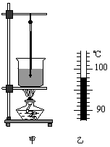
20．用图甲所示装置“比较不同液体吸热升温特点”。在两个相同烧杯中分别加入初温、质量相同的水和食盐水，用相同酒精灯加热直到沸腾。
第20题图
（1）分别测量出水和食盐水的沸点，发现食盐水的沸点比水高。其中水沸腾时温度计的局部放大图如乙图所示，水的沸点为______℃。
（2）实验中加热食盐水到沸腾需要的时间长，说明食盐水吸收的热量比水 ______（选填“多”或“少”）。
（3）能否由“加热食盐水到沸腾需要的时间长”得出食盐水比热容大的结论？
答：________；其原因是：________________________________________________。
四、计算题（每题9分，共18分，计算要求写出解题过程）
得分分分 | 评卷人
21．如图所示的电路：电源电压不变，滑动变阻器的最大阻值为20Ω。闭合开关，当滑动变阻器的滑片P滑到a端时，小灯泡完全熄灭，电流表的示数为0.3 A；当滑动变阻器的滑片P滑到b端时，小灯泡恰好正常发光，电流表示数为0.8 A。求：
24题图
P
R₁
A
S
L
a
b
第21题图
（1）电源电压；
（2）灯泡正常发光1min消耗的电能；
（3）灯泡正常发光时，电路的总功率。

22．逸凡家使用的是天然气热水器，该热水器的铭牌标明了它的热效率，表示该热水器工作时，天然气完全燃烧所消耗的化学能，有多大比例转化为水的内能。逸凡尝试估测该热水器的热效率，以核对铭牌上的数值是否准确。她把家里自动洗衣机的“水量”设置为40L，用热水器输出的热水注入到洗衣机，当注入水的体积达到40L时洗衣机会自动停止注水。已知当时自来水的温度是15℃，热水器输出热水的温度为35℃，注水前天然气表的示数是2365.89m³，注水后变为2366.05m³,天然气的热值为3.2×10J/m³。求该热水器的热效率。
《初中物理在线》 http://www.czwlzx.com代命题

枞阳县2013-2014学年度第一学期期期末教学质量监测
九年级物理试卷参考答案及评分标准
《初中物理在线》 http://www.czwlzx.com代命题

填空题（每空2分，共32分）
1．扩散 温度 2．220V 3V 3．热值 4. 降低 减小 排气
5．电荷（或静电、电）、吸引 6．S₁和S₂ 断开 4:1 7．甲和丁 14 2.52×10⁴
二、选择题（每小题3分，共30分）
题号 | 8 | 9 | 10 | 11 | 12 | 13 | 14 | 15 | 16 | 17
选项 | B | D | C | B | C | A | D | B | A | C
三、作图与实验题（第18题4分，其它每空2分，共20分）
18.图略
19．（1）断开； （2）不能，电压表正负接线柱接反了；
（3）串联电路两端的电压等于各串联部分两端的电压之和；
（4）只做一组实验就得出结论具有偶然性。（答案合理即可）
20.（1）98 （2）多
（3）不能; 没有控制两种液体升高的温度相同
四、计算题（每题9分，共18分，计算要求写出解题过程）
21．（1）电源电压U=I₁R₁=0.3A×20Ω=6V -------- 3分
（2）灯泡正常发光时通过的电流I_{L}=I’-I₁=0.8A-0.3A=0.5A -------- 3分
灯泡正常发光1min消耗的电能W_{L}=UI_{L}t=6V×0.5A×60S =180J -------- 3分
（3）灯泡正常发光时，电路的总功率P_{总}=UI’=6V×0.8A =4.8W
22.天然气释放的能量Q=qv=3.2×10⁷J/m³×（2366.05m³-2365.89m³）=5.12×10⁶J；----- 3分
水吸收的热量Q_{吸}=cm△t=cρv_{水}△t=4.2×10³J/（kg•℃）×1.0×10³kg/m³×40×10⁻³m³×（35℃-15℃）=3.36×10⁶J；-------- 3分
该热水器的热效率η= (Q_{吸}/Q)×100%=(3.36×10⁶J/5.12×10⁶J)×100%=65.625% -------- 3分

《初中物理在线》 http://www.czwlzx.com代命题

